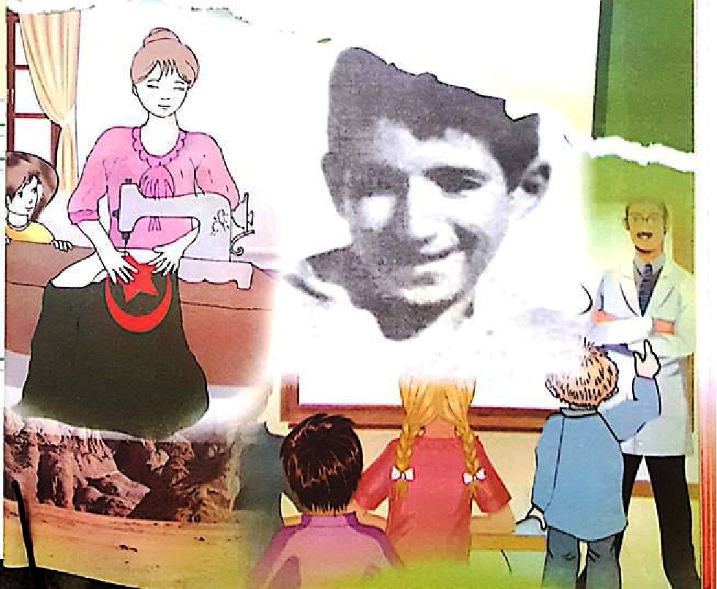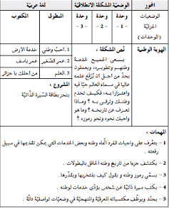

المقطع الثالث الهوية الوطنية
إدماج المقطع الثالث

السنة الثالثة
السنة الثالثة المادة : لغة عربية
المقطع التعليمي: الهوية الوطنية ( 03 ) الأسبوع : 4
الميدان : فهم المنطوق والتعبير الشفوي النشاط : فهم المنطوق
الموضوع : ادماج
الهدف التعلمي: يستمع باهتمام ويفهم ما يسمعه ويتفاعل معه

التقويم | الوضعيات التعلمية والنشاط المقترح | المراحل
ذكروني بعنوان كل النصوص الثلاثة. | يُسمع المعلم متعلميه النصوص المنطوقة الثلاثة (أحبّ وطني)، (عمر الصغير)، (العلم) للمقطع وأثناء ذلك يجب التواصل البصري بينه وبين متعلميه مع الاستعانة بالأداء الحس حركي والقرائن اللغوية والغير لغوية.  مطالبة المتعلمين بعناوين النصوص المنطوقة. | مرحلة الانطلاق
يسترجع الصيغ ويوظفها في جمل.  ينجز الأنشطة المقترحة. | 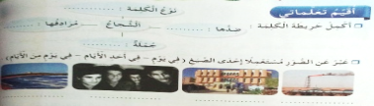  المرحلة الأولى إدماج فهم المنطوق والتعبير الشفوي  - طرح أسئلة لقياس مدى فهم المتعلمين للنصوص المنطوقة والتركيز على القيم.  - كيف قسم أكرم صورته؟ ماذا رسم في كل جزء؟ ما هي العبارة التي كتبها أكرم؟  - من هو بطل نص (عمر الصغير)؟ بما ضحى عمر؟ كيف يمكنك أن تكون بطلا مثل عمر؟  - صف العلم الوطني. إلام ترمز ألوانه وأشكاله؟ ما هو واجبك تجاه العلم الوطني؟  طرح أسئلة لاستخراج الصيغ المدروسة وتوظيفها في جمل تامة المعنى.  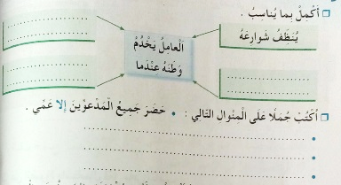  - هل علقت المعلمة كل اللوحات؟  لم تعلق المعلمة سوى لوحة أكرم.  - هل عرض كل التلاميذ أعمالهم؟  عرض كل التلاميذ أعمالهم غير تلميذ واحد.  - هل لونت كل الصور؟  لونت كل الصور إلا صورة واحدة.  - متى ذهب عبد الرحمان ووالده إلى قاعة السينما؟ في أحد أيام العطلة الشتوية ذهب عبد الرحمان مع والده إلى السينما حيث شاهدا (فيلم معركة الجزائر)  - ماذا قال المعلم عن وطننا؟ قال المعلم: ذلك وطننا من أحلى ما تنطق به الألسنة في الشرق والغرب.  - توظيف الصيغ في جمل تامة المعنى من طرف المتعلمين بطرح أسئلة يراها المعلم مناسبة  - إنجاز الأنشطة المقترحة في كراس النشاطات لغة عربية (الصفحات 30، 34، 38)  المرحلة الثانية إنتاج شفوي:  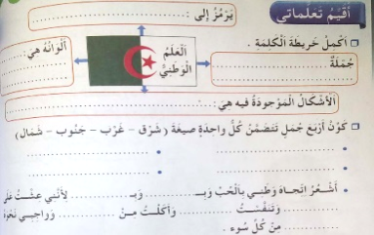  التعليمة: نظمت مدرستك رحلة إلى مركز الشرطة المجاور لمدرستك،كنت من بين تلاميذ الرحلة.استقبلكم قائد الشرطة وأعوانه أحسن استقبال وقدموا لكم شروحات عن مهام ودور الشرطة في حماية الوطن والشعب.  – أكتب فقرة تتحدث فيها عن هذه الرحلة موظفا (مؤشرات زمنية) فعل ماضي وفعل مضارع.  تشكيل فقرة من إجابات المتعلمين بتوجيه المعلم . | مرحلة بناء التعلمات
يتعرف على المشروع.  يحضر الوسائل اللازمة. | أُنجز مشروعي. (السيرة الذاتية ص57)  - تفويج التلاميذ إلى أربعة أو خمسة أفواج حسب العدد.  - تعيين الكاتب والأعضاء.  - التعريف بالمشروع والوسائل اللازمة لإعداده.  - إعداد الصفحة التي يُكتب عليها المشروع.  ملاحظة:  - السيرة الذاتية تكون خاصة بشهداء وأعيان الحي أو القرية (كاقتراح) | التدريب والاستثمار
السنة الثالثة المادة : لغة عربية
المقطع التعليمي: الهوية الوطنية ( 03 ) الأسبوع : 4
الميدان : فهم المكتوب و التعبير الكتابي النشاط :قراءة + قواعد اللغة
الهدف التعلمي: ينمي قدراته ويستثمرها ويدمج مكتسباته في حل وضعيات جديدة بإنجاز الأنشطة فرديا وجماعيا.

التقويم | الوضعيات التعلمية والنشاط المقترح | المراحل
يحسن الاستماع  - يجيب عن الأسئلة | استذكار عناوين النصوص المقروءة.  ما هي أنواع الجمع؟ من يقدم مثالا عن كل نوع؟ | مرحلة الانطلاق
يستخرج معلومات  من السندات  البصرية المرافقة للنص  - يلتزم بقواعد  القراءة الصامتة  - يحترم شروط القراءة الجهرية .  - يوظف الكلمات الجديدة و يتعرف على معاني الكلمات من خلال السياق .  - يجيب عن الأسئلة .  يستخرج القيم و يتحلى بها .  - يستخرج من النص الكلمات المتضمنة للظواهر اللغوية المستهدفة . | - مطالبة المتعلمين بفتح الكتاب المدرسي في النصوص الثلاث الخاصة بالمقطع 3  يعود المعلم إلى النص ويقرأه كاملا قراءة جهرية مسترسلة تليها قراءة جهرية معبرة  - مطالبة المتعلمين بالقراءات الفردية . يطرح المعلم أسئلة التعمق في معنى النص.  التمرين الأول: التمرين الأول: . أَكْمِلْ بفعل مضارع مناسب :  ...................الجزائريون وَطَنَهُمْ  - ...................الرياضة .  - ...................إلى النشيد الوطن .  التمرين الثاني: . أَكْمِلْ على المنوال التالي :  - طَلَبَ مني أَبِي شُرْبَ الدواء . ← اشْرَبْ دَواءَك .  - أَطْلُبُ من زميلي احترام المواعيد . ← ............. مواعيدك  - تَطْلُبُ منكَ أَمُّكَ تَنْظِيفَ أَسنانك . ← .............أسنانك  طلب أبي من بَعْض المَارَّة دَفْعَ السّيّارة. من فَضْلِكمْ ← .............السيارة  التمرين الثالث: صرف الفعل "كتب" مع الضمائر التالية في الماضي, المضارع و الأمر :  التمرين الأول: أدخل التنوين على الكلمات التالية مع إجراء التغيير اللازم  التمرين الثاني: أَكْمِلْ بِاسْمِ الْمَفْعُولِ  أُحِبُّ الْوَطَنَ الْوَطَنُ.................. شُرِحَ الدَّرْسُ الدَّرْسُ.................  نُقِلَ الْخَبَرُ الْخَبَرُ................ سُمِعَ الشَّرِيطُ الشَّرِيط...................  حُسِمَ الْأَمْرُ الْأَمْرُ................ فُتِحَ الْبَابُ الْبَابُ.....................  التمرين الثالث: اقرأ الفقرة جيدا ثم قم بملء الجدول:  رَسَمَ أُكْرَمُ لَوْحَةً فَنِّيَّةً رَائِعَةً وَكَتَبَ عَلَيْهَا إِنَّكَ يَا وَطَنِي جُهْدُ فَلَّاحٍ وَقُوَّةُ عَامِلٍ وَعَيْنُ جندي سَاهِرٍ وَكِتَابُ متعلّمٍ. | التدريب والاستثمار
  الضمائر | الماضي | المضارع | الأمر
  أنا
  أنتَ
  أنتِ
  هو
  الكلمة | تنوين بالضم | تنوين بالكسر | تنوين بالفتح
  مهندس
  عامل
  سماء
  محفظة
  اسم فاعل | فعل ماضي | تنوين بالكسر | تنوين بالفتح

السنة الثالثة المادة : لغة عربية
المقطع التعليمي: الهوية الوطنية ( 03 ) الأسبوع : 4
الميدان : فهم المكتوب و التعبير الكتابي النشاط :إدماج
الهدف التعلمي: ينمي قدراته ويستثمرها ويدمج مكتسباته في حل وضعيات جديدة بإنجاز الأنشطة فرديا وجماعيا.

التقويم | الوضعيات التعلمية والنشاط المقترح | المراحل
يجيب عن الأسئلة. | السياق: العودة إلى الوضعية الإنطلاقية المشكلة الأم.  السند : تصورات المتعلمين  التعليمة: كيف لنا كجزائريين أن نبني وطننا ونحميه؟ | مرحلة الانطلاق
يلتزم بقواعد  القراءة الصامتة  يستمع ويبدي اهتماما  يقرا قراءة سليمة  يجيب عن الأسئلة  يفهم التعليمة  يحدد عناصر خطاطة السرد | المرحلة الأولى: نص الإدماج (حماية الوطن)  - يطلب المعلم من التلاميذ قراءة النص ص56 قراءة صامته.  - قراءة النص من طرف المعلم قراءة معبرة.  - قراءات وافرة من طرف المتعلمين يتخللها شرح بعض المفردات الجديدة  التنزه- الوارفة – طنين صاخب- صوب – يتصدى-  - قراءة وشرح الأسئلة المرافقة للنص  - اقترح عنوانا آخر للنص؟  - أين حدثت أحداث القصة؟ ومتى؟  - سم شخصياتها  - رتب الصور حسب تسلسل الأحداث في النص ثم عبر عنها شفهيا.  - 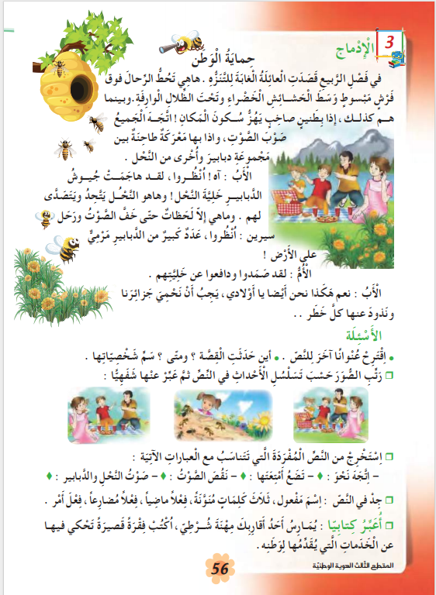  - استخرج من النص المفردة التي تتناسب مع العبارات التالية.  اتجه نحو - تضع أمتعتها – نقص الصوت – صوت النحل والدبابير.  - جد في النص: اسم مفعول، ثلاث كلمات منونة، فعلا ماضيا، فعلا مضارعا، فعل أمر.  - طرح أسئلة أخرى يراها المعلم مناسبة.  شرح المفردات:  (اتجه نحو = قصدت) - (تضع أمتعتها = تحط الرحال)  (نقص الصوت =خف الصوت) – (صوت النحل والدبابير = الطنين)  استخراج تراكيب من النص: | التدريب والاستثمار
  اسم مفعول | فعل ماضي | فعل مضارع | فعل أمر
  مبسوط | اتجه – خف – رحل.... | تحط – يتحد -.... | أنضروا
يجيب عن الأسئلة.  ويستننج القيم ويتذوقها. | الإجابة على الوضعية المشكلة الإنطلاقية:  - ما هي واجباتك تجاه وطنك؟  - وما هي الخدمات التي يمكنك أن تقدمها في سبيل رفعته؟  - ضحى الكثير من أجل جزائر حرة. اذكر بعض من ضحى من أجل الوطن من الشهداء؟  - اذكر بعض محطات ثورتنا؟  - سم رموز هوية وطنك؟ وما هو واجبك تجاهها؟  - في (حيينا أو قريتنا أو مدينتنا) هناك الكثير ممن ضحى في سبيل هذا الوطن من أجل رقييه ورفعته. اذكر بعضهم؟ وكيف خدموا وضحوا من أجل الوطن؟  تقويم مشروع (السيرة الذاتية)

السنة الثالثة المادة : لغة عربية
المقطع التعليمي: الهوية الوطنية ( 03 ) الأسبوع : 4
الميدان : التعبير الكتابي النشاط : إنتاج كتابي
الهدف التعلمي: يعبر كتابيا عن وضعيات تواصلية موظفا مكتسباته.

التقويم | الوضعيات التعلمية والنشاط المقترح | المراحل
يجيب عن السؤال | هناك مهن كثيرة و كل مهنة تكون مفيدة للوطن .  السند : تصورات التلاميذ .  التعليمة : يمارس أحد أقاربك مهنة الشرطي. وكيف يمكنك أنت كتلميذ أن تخدم وطنك؟ | مرحلة الانطلاق
يفهم المطلوب  يجيب عن الأسئلة . | عرض الوضعية :  يمارس أحد أقاربك مهنة الشرطي.  كتب فقرة من 6 إلى 8 أسطر تحكي فيها عن الخدمات التي يقدمها الشرطي لوطنه، وكيف يمكنك أنت كتلميذ أن تخدم وطنك؟ موظفا: فعل ماضي وفعل مضارع وفعل أمر.  - قراءة من قبل الأستاذ تتبعها قراءات فردية .  - يشرح الأستاذ المطلوب و طريقة العمل .  المرحلة الشفوية :  - كيف يخدم الشرطي وطنه ؟  - ما هي مهامه ؟  - أنت كتلميذ كيف تخدم وطنك ؟  - ماذا عليك ان تفعل لكي تكون فرد صالح و تفيد وطنك ؟  - يدون الأستاذ على جدول بعض العبارات و الكلمات التي تساعد المتعلمين أثناء الإنتاج  - السرد الشفوي للتعبير . | مرحلة بناء التعلمات
ينظم إنتاجه وفق نمط النص السردي . | المرحلة الكتابية :  - مطالبة المتعلمين بتحرير الفقرة على الأوراق أو الكراريس .  - مراقبة و متابعة إنجازاتهم . | التدريب والاستثمار

السنة الثالثة المادة : لغة عربية
المقطع التعليمي: الهوية الوطنية ( 03 ) الأسبوع : 4
الميدان : التعبير الكتابي النشاط : إنتاج كتابي تصحيح
الهدف التعلمي: يراجع نصه، ويستعين بغيره للتثبت من سلامة ما يكتب.

التقويم | الوضعيات التعلمية والنشاط المقترح | المراحل
يجيب عن السؤال . | - ما هو الموضوع الذي اخترناه للتعبير ؟ | مرحلة الانطلاق
يشارك في تصحيح الأخطاء | - توزيع أوراق الإجابة على المتعلمين و إعطاؤهم الفرصة للإطّلاع على ملاحظات الأستاذ .  - يقدم الأستاذ ملاحظات عامة حول تسلسل الأفكار ، سلامة اللغة ..  - تدوين الأخطاء الشائعة على السبورة تباعا و مطالبة المتعلمين بتصحيحها إما شفويا أو كتابيا على الألواح مع توظيف بعض الكلمات في جمل، و يمسح الخطأ بعد تصحيحه . | مرحلة بناء التعلمات
يستمع  يصحح أخطاءه . | - قراءة لبعض المواضيع من قبل المتعلمين و إثراؤها تشجيعا لأصحابها .  - السماح للمتعلمين بالتصحيح الفردي للأخطاء مع المراقبة و التوجيه . | التدريب والاستثمار

 | قراءة + قواعد اللغة | التلميذ (ة):
السند
حمايةُ الوطن

في فصْلِ الرّبيعِ قصَدَتْ العائلةُ الغابَةَ للتنزه ، هاهي تحُطُّ الرَّحالَ فوقَ فرشٍ مَبْسوطٍ وَسَطَ الحشائشِ الخضراءِ و تحْتَ الظِّلالِ الوارفةِ . و بينما همْ كذلك ، إذا بطنينٍ صاخبٍ يهزُّ سكونَ المَكانِ !اتّجَهَ الجميعُ صوبَ الصوتِ ، و إذا بها مَعْرَكةُ طاحِنَةٌ بين مجموعةِ دَبابيرِ و أخرى من النّحلِ .
الأبُ : آه ! انْظروا ، لقد هاجَمتْ جيوشُ الدّبابير خليّةَ النَّحلِ ! و هاهُو النّحل يتَّحدُ و يتصدّى لهم ، و ماهي إلا لَحَظاتٌ حتّى خفّ الصّوتُ و رحلَ .
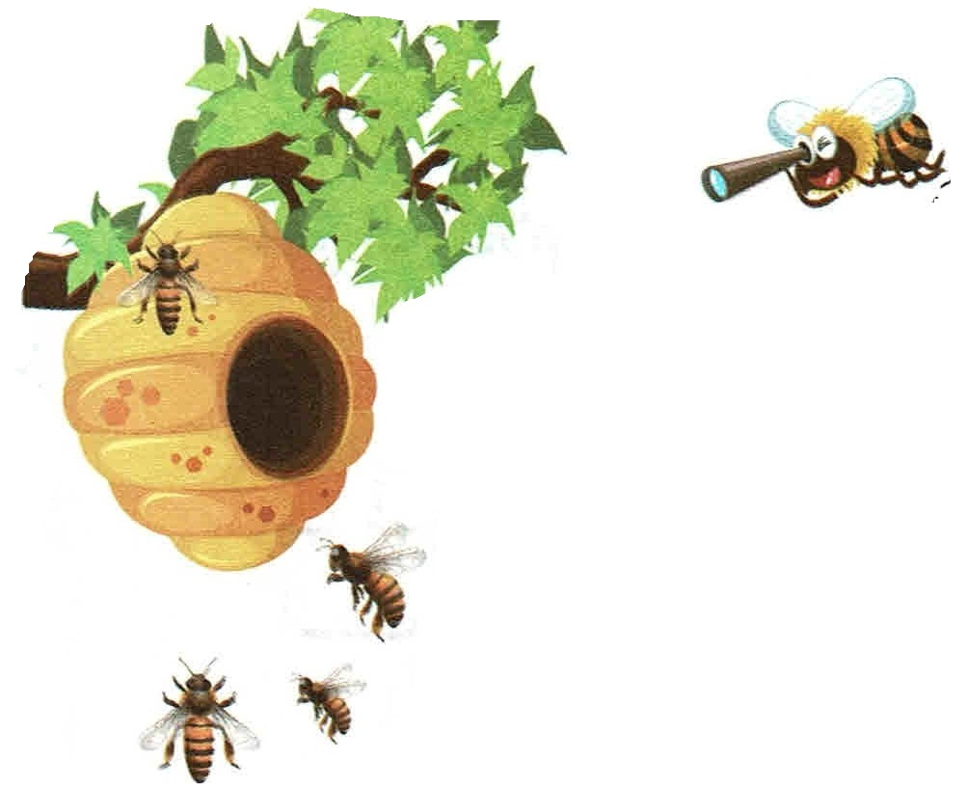
- سيرين : انظروا ، عددٌ كبيرٌ من الدّبابيرِ مرميٌّ على الأرضِ !
- الأمُ : لقد صَمدوا و دافَعوا عَنْ خليّتهم .
- الأبُ : نعمْ هكذا نحْنُ أيضًا يا أوْلادي ، يَجِبُ أن نَحْمِيَ جزائرنا و نذودَ عَنها كل خطر.
أفهم و أجيب

1: اقترحْ عنوانا آخر للنصَّ :
................................................................................................................................................................................................................................................................................
2: أين حدثتْ القصة ؟ و متى ؟
...........................................................................................................................................................................................................................
3 : سمِّ شخصيات القصّةِ :
......................................................................................................................................................................................
4: رتَّبِ الأحداثَ حسبَ وُرودِها في النَّص .
الأب ينصحُ أولادَهُ الدّبابيرُ تهاجمُ خليّةَ النّحلِ العائلةُ تقْصدُ الغابةَ النّحلُ يتصدّى للدبابيرِ
5 : استخرجْ من النَّصِ المفردةَ التي تناسبُ العباراتِ التالية :
- اتّجه نحْوَ : ..................... - تضعُ أمْتعتَها : ...............
- نقُصَ الصّوتُ : ............... - صوْتُ النّحلِ و الدّبابيرِ : ...............
6: ما رأيكَ في النّصيحةِ التي وجّهها الأبُ لأولادهِ ؟ لماذا ؟
..........................................................................................................................
أنجز

1 : املإ الجَدْولَ من الكلماتِ التالية : انْظُروا – مَبْسوط - قصَدتْ – نَحْمي .
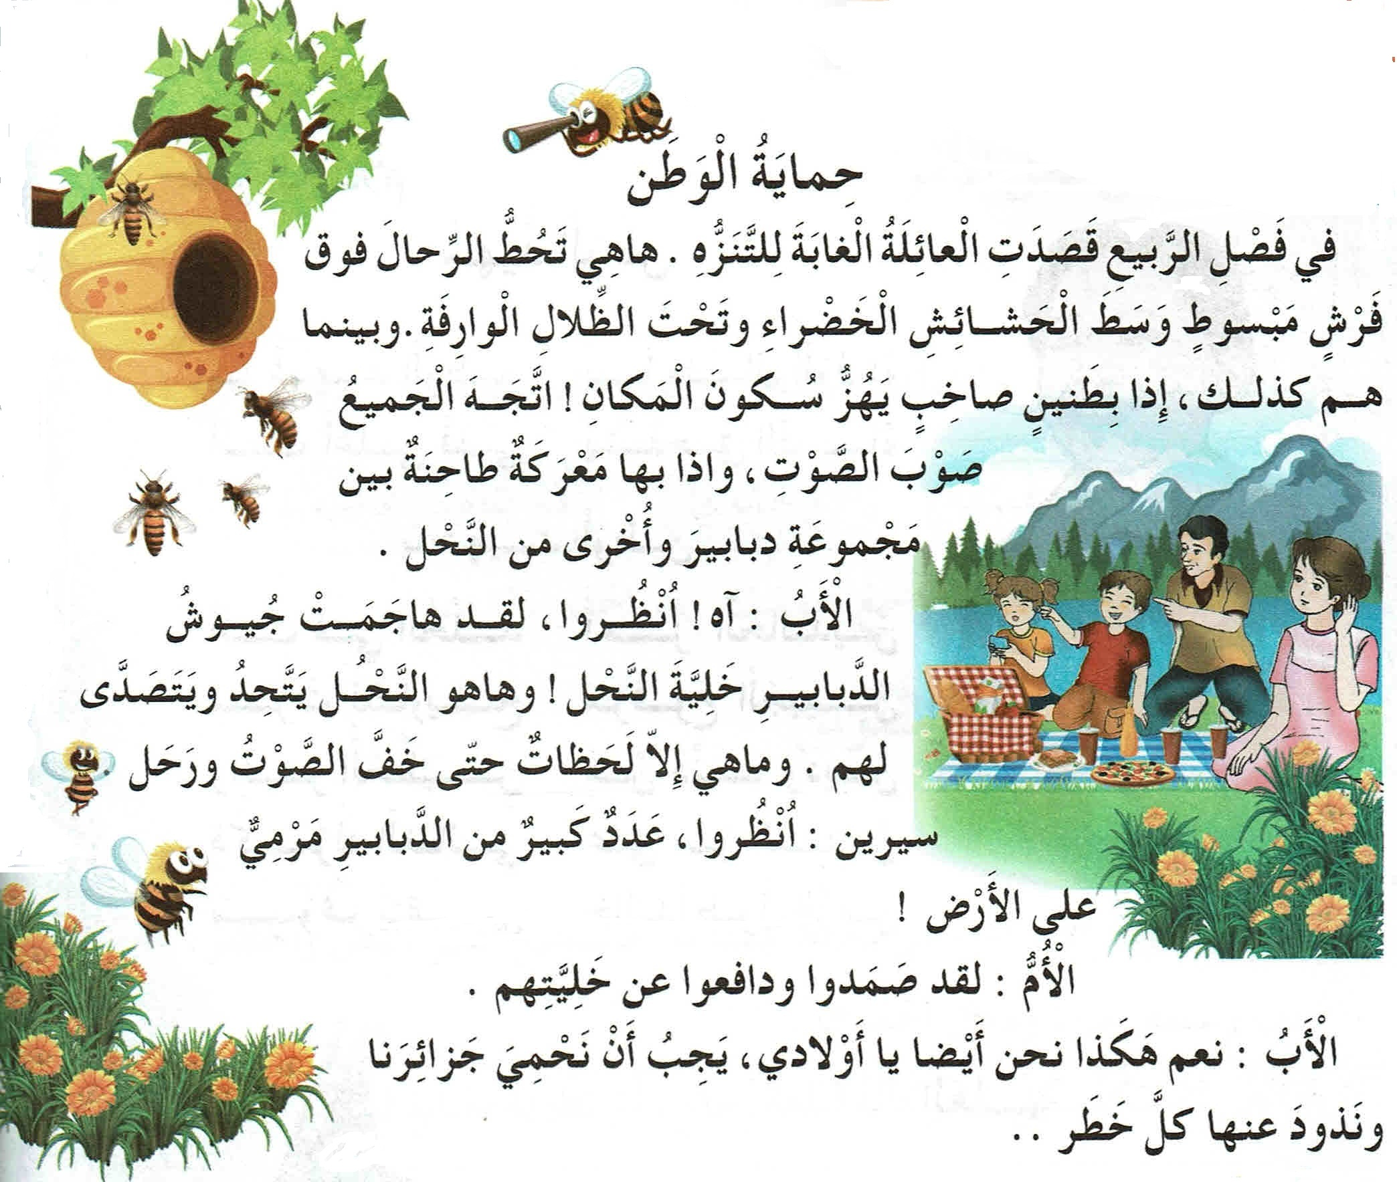

فعل ماض | فعل مضارع | فعل أمر | اسم مفعول
....................... | ....................... | ....................... | .......................

2: استخرجْ من النص ثلاث كلمات منونة : .................................................................

